Tedenske novosti 27/2020
Založbe Mladinska knjiga in Cankarjeve založbe

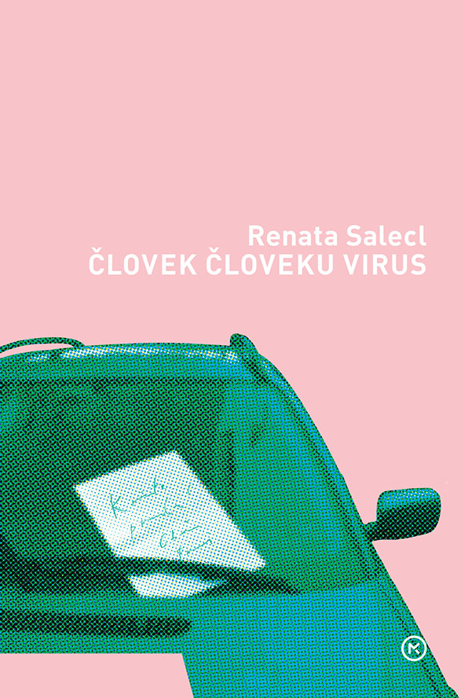
ČLOVEK ČLOVEKU VIRUS
Renata Salecl
Zbirka: Ergo
MKZ

ISBN/EAN: 9789610159490
Število strani: 80
Mere (mm): 127 x 188 x 9
Teža (g): 115
Vezava: mehka
Redna cena z DDV: 9,99 EUR
Datum izida: 07. 08. 2020
Prvi prodajni dan: 07. 08. 2020

»Politični diskurz, ki govori o infekciji in imunosti, se je močno zasidral v družbi. Ob povečevanju družbenega nadzorovanja, militarizaciji družb in ponekod tudi s porastom policijskega nasilja so se ob pojavu pandemije oblikovali temelji novih oblik avtoritarizma.«

Pronicljive analize dr. Renate Salecl pomagajo razumeti, kako deluje ta svet. Knjižica Človek človeku virus prinaša poglobljeno refleksijo najrazličnejših sprememb, ki jih vnašata v naše življenje koronavirus in pandemija.

Dr. Renata Salecl, filozofinja in sociologinja, je redna profesorica in znanstvena svetnica, članica Slovenske akademije znanosti in umetnosti, zaposlena na Inštitutu za kriminologijo pri Pravni fakulteti v Ljubljani. Kot gostujoča profesorica predava v New Yorku in Londonu. Njene knjige so prevedene v petnajst različnih jezikov, naj naštejemo le nekatere: O tesnobi (2007), Izbira (2010), (Per)verzije ljubezni in sovraštva (2011), Tek na mestu (2017).

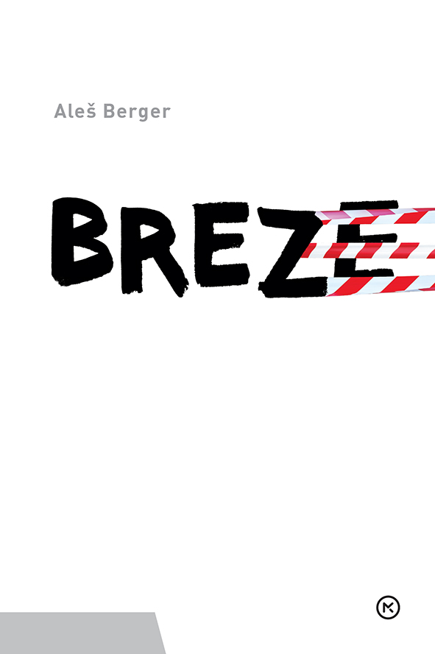
BREZE
Aleš Berger
Zbirka: Ergo
MKZ

ISBN/EAN: 9789610159605
Število strani:
Mere (mm): 127 x 188 x 10
Teža (g): 117
Vezava: mehka
Redna cena z DDV: 9,99 EUR
Datum izida: 07. 08. 2020
Prvi prodajni dan: 07. 08. 2020

Prevajalec, urednik in pisatelj Aleš Berger je imel za dneve med marcem in majem 2020 drugačne načrte. Nato je v deželi zagospodaril virus in tako je ta obrezani čas pretežno presamotaril v hišici na Gorenjskem. A mojstrski besedovalec, preizkušen v mnogih črkarskih bitkah, se ne da. Strašljivim ukazom in prepovedim se vsakodnevno zoperstavlja z igrivim nizanjem premislekov, domislekov in doživljajev, mimogrede pa virtuozno prevesla še kakšno izrazno oviro …

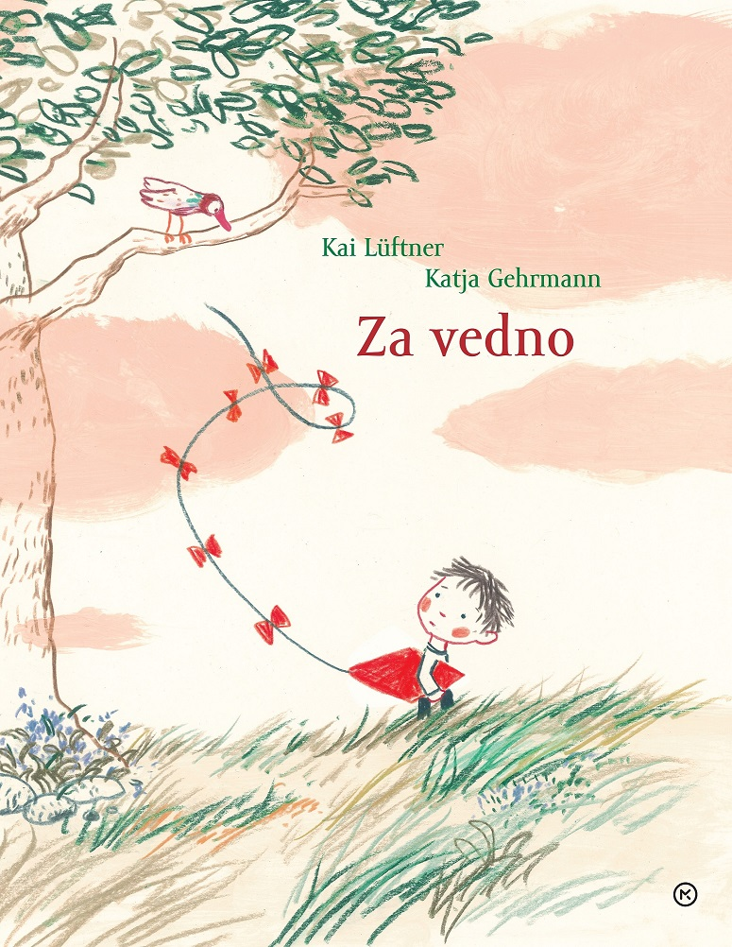
ZA VEDNO
Kai Lüftner
Prevod: Alenka Veler
Ilustracije: Katja Gehrmann
Zbirka: Velike slikanice
MKZ

ISBN/EAN: 9789610159582
Število strani: 32
Mere (mm): 213 x 268 x 9
Teža (g): 448
Vezava: trda
Redna cena z DDV: 19,99 EUR
Datum izida: 31. 07. 2020
Prvi prodajni dan: 07. 08. 2020

Nikoli več ne bo, kot je bilo, je rekla mama. Ampak bo šlo. Tudi če bo težko. Očka je vedno z mano. Poetična slikanica o smrti in malem Egonu, ki se sooča z žalostjo ob izgubi očeta. Odlična knjiga, ki na subtilen način govori o žalovanju, zapuščenosti in o tem, kako bo košček očeta z dečkom živel naprej. Odpira vprašanja o izgubah in bolečinah, smrti, ravnanju odraslih, čustvovanju …

Kai Lüftner (1975) je vsestranski nemški ustvarjalec, pisatelj za otroke in odrasle, glasbenik, režiser. Pri tej slikanici se je povezal z ilustratorko Katjo Gehrmann, ustvarjalko mnogih avtorskih slikanic.

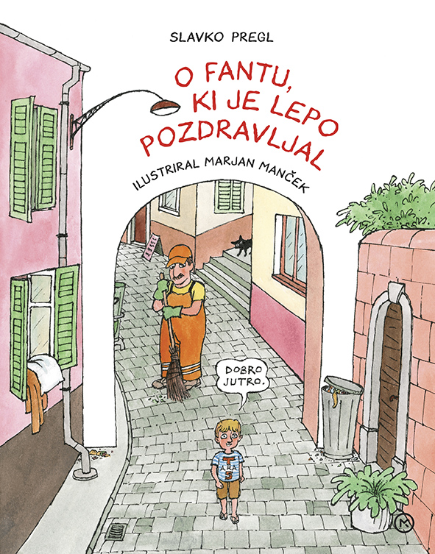
O FANTU, KI JE LEPO POZDRAVLJAL
Slavko Pregl
Ilustracije: Marjan Manček
Zbirka: Velike slikanice
MKZ

ISBN/EAN: 9789610158066
Število strani: 20
Mere (mm): 213 x 268 x 10
Teža (g): 440
Vezava: trda
Redna cena z DDV: 19,99 EUR
Datum izida: 31. 07. 2020
Prvi prodajni dan: 07. 08. 2020

S to slikanico bomo ob fantku Tarasu in njegovem dedku spoznali čudežno moč pozdravljanja. Hudomušna zgodba vabi tudi k prvim bralnim korakom.

Pisatelj Slavko Pregl in ilustrator Marjan Manček sta gotovo dva od najpomembnejših in najbolj priljubljenih ustvarjalcev za otroke in mladino. Njuna dela so polna humorja in rahločutnosti do vseh živih bitij.

Ponatisb87b

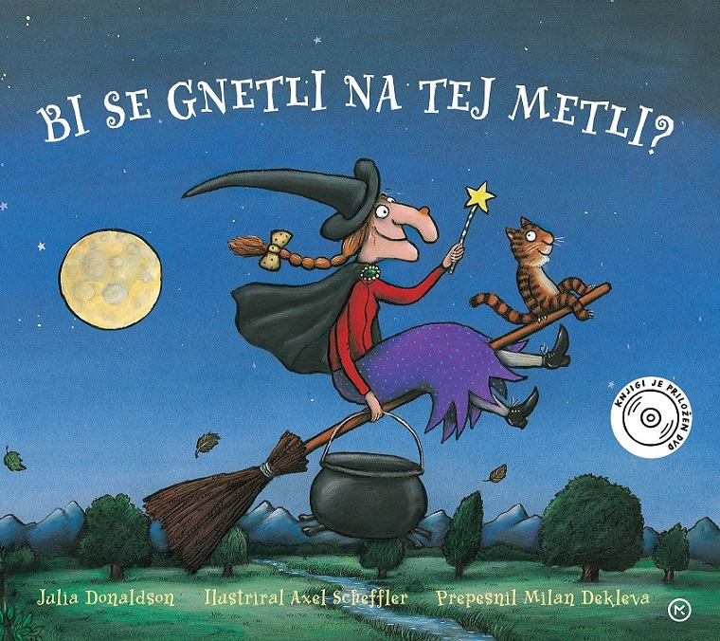
BI SE GNETLI NA TEJ METLI? z DVD-jem
Julia Donaldson
Ilustriral: Axel Scheffler
Prevod: Milan Dekleva
Zbirka: Velike slikanice
MKZ

ISBN/EAN: 9789610135166
Število strani: 26
Mere (mm): 285 x 255 x 6
Teža (g): 440
Vezava: trda
Redna cena z DDV: 22,98 EUR
Datum izida: 31. 07. 2020

Čudovito zgodbico o prijateljstvu je v slovenščino mojstrsko prepesnil Milan Dekleva. Na priloženem DVD-ju pa si lahko v tej izdaji ogledate tudi risanko, sinhronizirano v slovenščino.

Julia Donaldson in Axel Scheffler ustvarjata slikanice že od leta 1993, ko je izšla Hiška, majhna kot miška. Od takrat sta ustvarila vrsto imenitnih slikanic, kot so Zverjasec, Zverjašček, Bi se gnetli na tej metli?, Polž na potepu na kitovem repu, Mamica, kje si?, Najprisrčnejši velikan, Lini in Lazi … Otroci jih obožujejo in se jih kar ne morejo naveličati, odraslim pa se že meša, ko morajo še šestnajstič zapored prebirati isto zgodbo!

